**МИНИСТЕРСТВО ОБРАЗОВАНИЯ и науки РЕСПУБЛИКИ БАШКОРТОСТАН**

**Государственное автономное ПРОФЕССИОНАЛЬНОЕ ОБРАЗОВАТЕЛЬНОЕ УЧРЕЖДЕНИЕ**

**УФИМСКИЙ КОЛЛЕДЖ СТАТИСТИКИ, ИНФОРМАТИКИ И ВЫЧИСЛИТЕЛЬНОЙ ТЕХНИКИ**

ОТЧЕТ ПО ПРАКТИЧЕСКОЙ РАБОТЕ

По МДК.05.02. Разработка кода информационных систем

Выполнил студент группы 20ВЕБ-2

Кушнерук А.С.

Проверил(а) преподаватель информатики

и программирования

Дмитриева Е. К.

2023

Практическая работа 5. Выборка, вставка, редактирование, удаление записей из БД с помощью PHP.

Цель работы: Научиться взаимодействовать с БД средствами PHP, осуществлять выборку, вставку, редактирование и удаление записей из БД на сайте.

Задачи:

1 Изучить теоретический материал;

2 Осуществить выборку тренеров из БД на страницу сайта «Наша команда»;

3 Реализовать форму для добавления нового тренера в систему;

4 Реализовать редактирование выбранного тренера;

5 Реализовать удаление выбранного тренера.

Ход работы:

1. Было изучено теоретический материал в файлах «Подключение базы данных MySQL в PHP» и «Работа с формами в php».
2. Был написан код шапки главной станицы в файле header.php вместе с ссылками на другие страницы. В head прописано название документа, ссылка на стили, задано значение атрибута. В body было реализовано добавление заголовка h1 с названием сайта, а в списке nav созданы ссылки на другие страницы сайта.

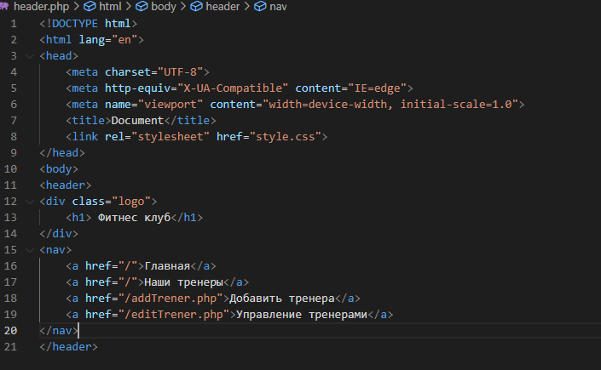

Рисунок 1 - Шапка

1. В файлике главной страницы был включен код шапки с помощью функции include, выполнено подключение к БД функцией mysqli_connect с указанием ссылки сервера, имя пользователя, паролем и названием БД. Запрос выполнен функцией mysqli_query внутри которой лежит переменная с подключением к серверу и переменная с написанным внутри кодом исполнения mysql. Далее создаются карточки тренеров с условным оператором while, в качестве условия переменная trener равна функции заносящий в него массив из результата запроса. Исполняющий код выводит картинку, ФИО, фото, телефон из переменной trener.

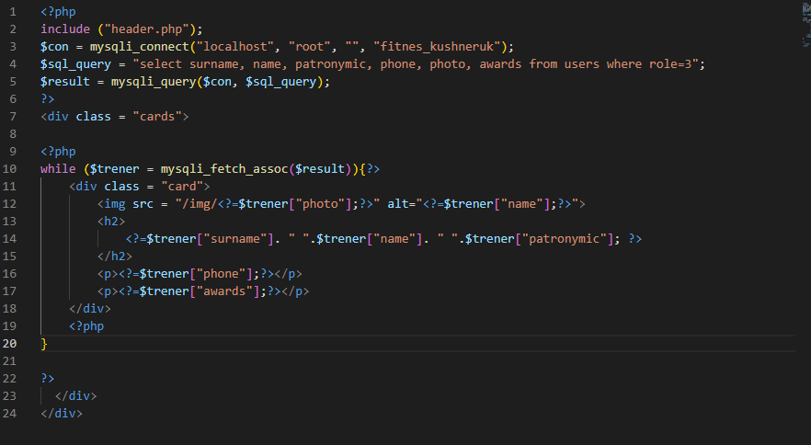

Рисунок 2 – Главная

1. Показ выборки имеющихся тренеров из БД и выполнения выше перечисленного кода на главной странице

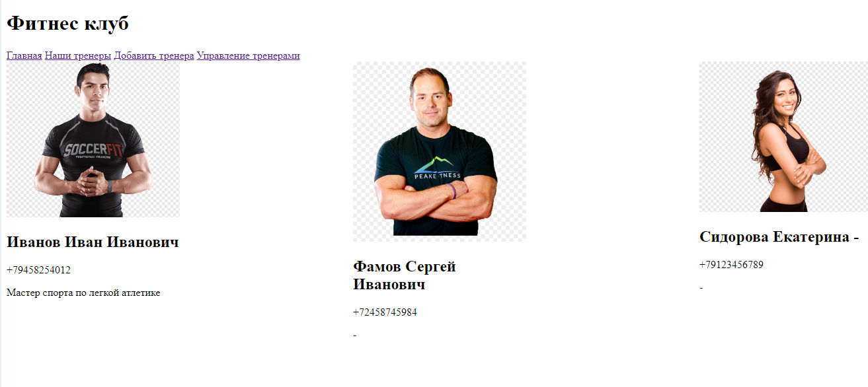

Рисунок 3 – Выборка тренеров

1. В файле addTrener.php было создана форма заполнения по созданию нового тренера. Произошло подключение кода header, далее написан заголовок h2 и форма ведущая на файл editTrenerDB.php с методом POST. Внутри формы расположены теги div внутри которых расположены label-ы внутри которых содержится input в которые мы записываем данные для создания нового тренера.

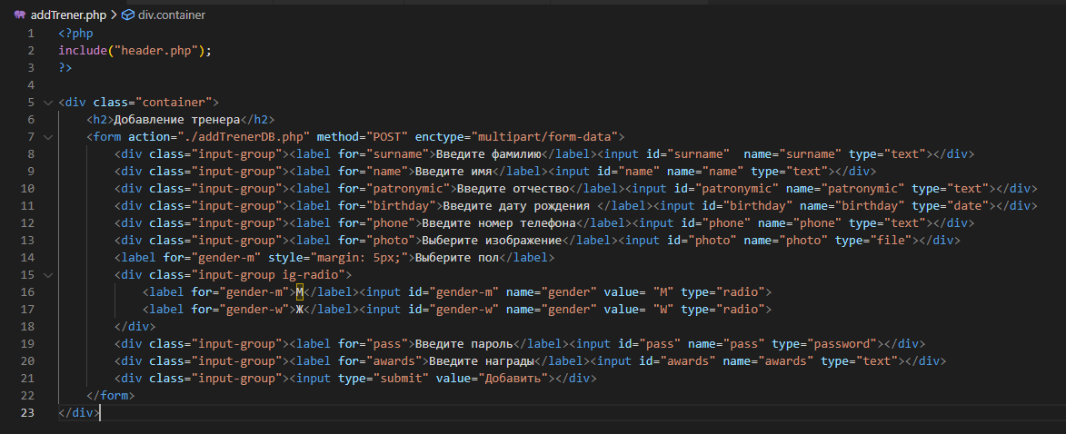

Рисунок 4 – Код формы добавления тренера

1. В файле addTrenerDB.php было создано подключение к БД с помощью функции mysqli_connect с ниже написанными данными в переменную con. Идет проверка не пуст ли глобальный массив POST, если условие удовлетворяется, идет присвоение переменным данных из глобального массива POST и дальнейшая запись mysql запроса в переменную query, далее в переменную result через функцию mysqli_connect с указанием подключение сервера и самого кода. В конце условие, если result равно true переносит на главную страницу, иначе выдает ошибку и также сам запрос, в котором произошла ошибка.

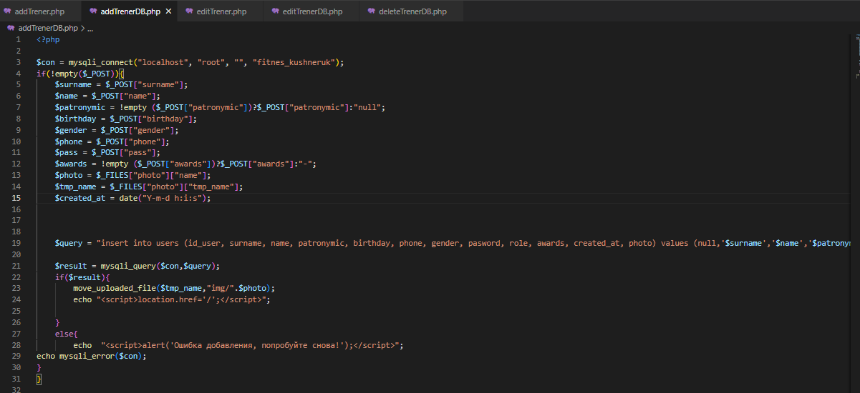

Рисунок 5 – Добавление записи тренера в БД

1. Показ страницы добавления тренеров в БД.

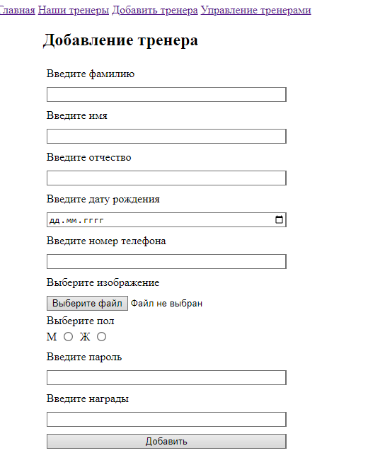

Рисунок 6 – Добавление тренера

1. На странице редактирования произошла передача кода php из шапки include-ом. Было произведено подключение к БД через функцию mysqli_connect с ниже перечисленными данными. Выполнен запрос на вывод ФИО тренеров функцией mysqli_query, с выше написанными в коде подключением и запросом в переменной. В переменной query_first_id запрос на вывод id_user, где роль равна 3 и в переменную result_first_id с помощью переменной mysqli_fetch_array занес в ассоциативный массив результат запроса через функцию mysqli_query внутри которого написано подключение к серверу и сам запрос с написанным выше кодом. idTrener равен тернарному оператору - если присутствует idTrener ассоциативного массива GET, выводится в случае true idTrener из GET, иначе id_user ассоциативного массива. result_first_id. Далее идет запрос на вывод пользователей равных idTrener и исполняются в переменной trenerInfo через функцию mysqli_query и также заносится в ту же переменную заносится массив данных из запроса через переменную mysqli_fetch_array.

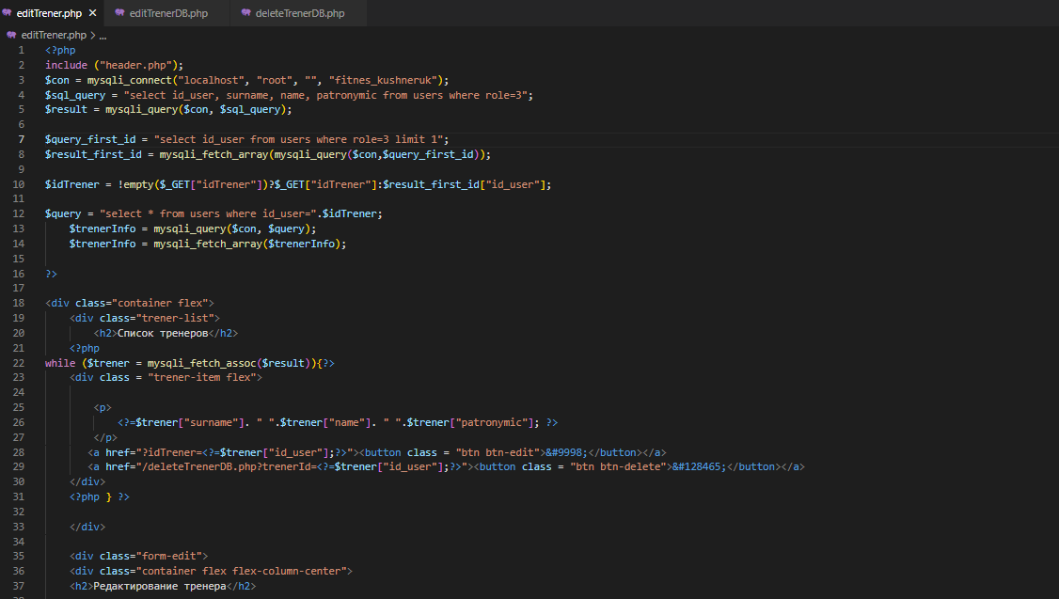

Рисунок 7 – Список тренеров

1. Была создана форма редактирования тренеров. Пишется заголовок h2 список тренеров, объявляется форма с переходом на файл editTrenerDB.php по методу POST и прописываются пункты редактирования данных тренеров. lable-ы служат для названия input-тов куда записываются данные идущие с trenerInfo, в то время как div разделяет их на блоки. Первый input принимает id тренеров, в то время как последний отправляет данные на обработку файлу editTrenerDB.php с кодом исполнения операций с БД.

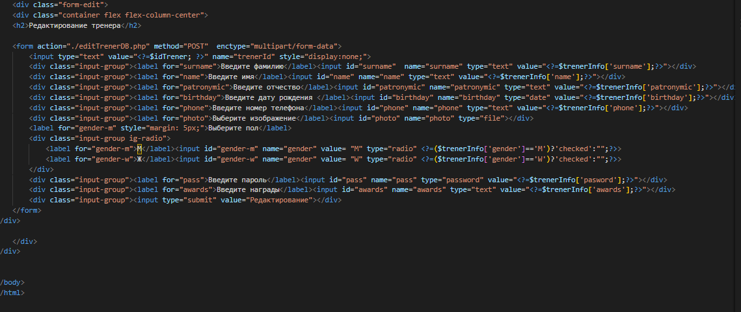

Рисунок 8 – Редактирование тренеров

1. В данном файле произошло подключение к БД через функцию mysqli_connect в переменной con, trener_id берет id из ключа массива POST, в q_old_Trener был записан sql-запрос на вывод информации о тренерах присутствующих в базе с соответствующим им id. В переменной old_Trener исполняется запрос функцией mysqli_query и потом переменная заносит саму себя в функцию mysqli_fetch_assoc для занесения в качестве ассоциативный массив, в конце удаляются из old_Trener данные из БД (id_user, created_at, role) с помощью функции unset. Далее идет проверка по условию старых данных тренеров из БД с новыми данными с формы, содержащиеся в глобальном массиве POST. Если они не равны, то исполняется sql-запрос заменяющий старые данные в БД на новые из формы. В переменную result через функцию выполняется данный запрос, записывая подключение к серверу и сам запрос. Внутри условного оператора лежит еще один условный оператор, который при выводе правды переносит на файл eitTrener.php, иначе выводит сообщение об ошибке и с функцией mysqli_error с записанным внутри соединением, которое выводит запрос sql для проверки его на правильность.

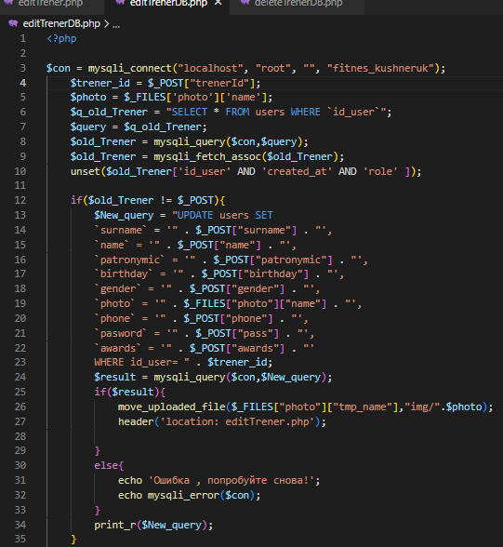

Рисунок 9 – Выполнение запроса редактирования

1. Показ страницы управление тренерами.

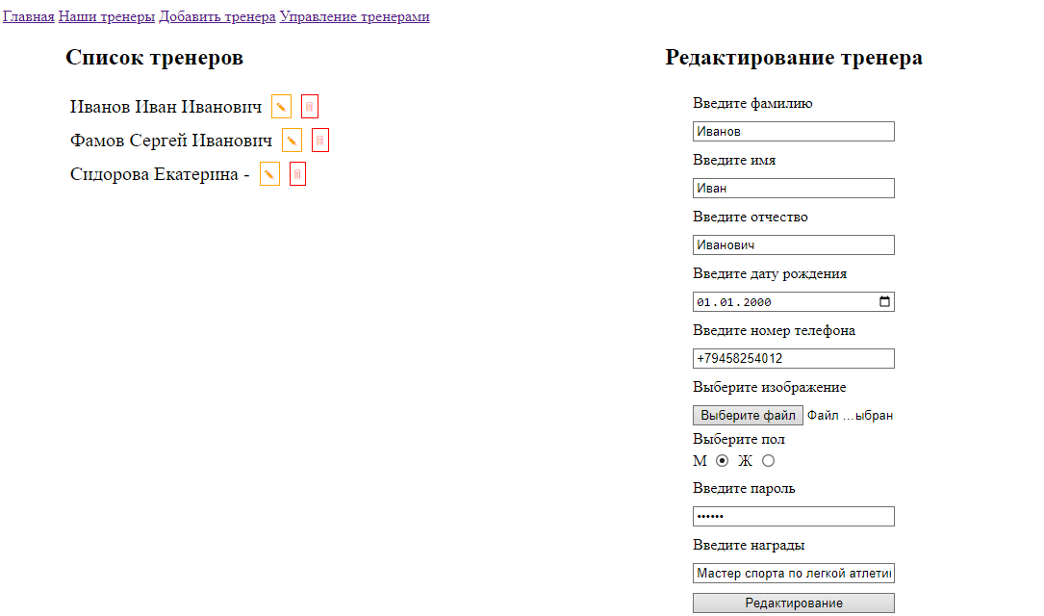

Рисунок 10 – Управление тренерами

1. Подключение к БД в переменной con через функциию mysqli_connect. Идет условный оператор проверяющий заполнен ли чем-то глобальный массив GET. При true переменной id_trener присваивается значение GET[“trenerId”], в query запрос на удаление при нажатии кнопки удаления на странице editTrener.php. Выполнение запроса совершается в переменной result через функцию mysqli_query с указанием подключения и самого запроса. Во втором условном операторе идет проверка result, при true возвращает на страницу edit.Trener.php, иначе идет вывод сообщения об ошибке.

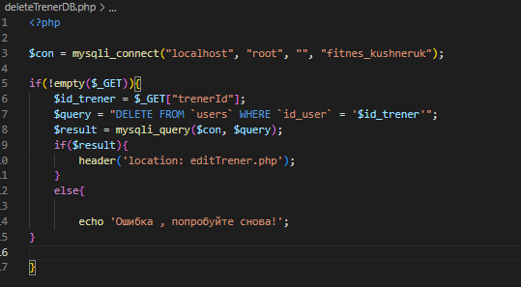

Рисунок 11 – Код удаления тренеров из БД

Вывод: Было изучено взаимодействие с БД средствами PHP, осуществлена выборка, вставка, редактирование и удаление записей из БД на сайте.